**Селективное заканчивание скважин**

Вячеслав Щапин, генеральный директор ЗАО «РИТЭККубаньнефтемаш»

Заканчивание скважин является наиболее важным и экономически значимым этапом при строительстве скважин. Промысловая практика убедительно свидетельствует, что качество выполнения работ этого этапа, начиная от вскрытия продуктивного пласта бурением и заканчивая вызовом притока, оказывает непосредственное влияние на достижение скважиной потенциально возможных дебитов нефти, газа и газового конденсата, ее эксплуатационную надежность и срок эффективной эксплуатации. Один из инновационных проектов компании «РИТЭК» в этой области направлен не просто на повышение качества заканчивания, а, по существу, на изменение общепринятой в России концепции разработки многопластовых залежей, пройденных одной скважиной.

Сегодня существуют хорошо отработанные технологии заканчивания скважин. В то же время их применение позволяет разрабатывать лишь один продуктивный объект даже в тех случаях, когда скважиной пройдена многопластовая залежь.

В зарубежной практике уже используются инновационные решения по совместной эксплуатации продуктивных пластов многопластовых залежей, получивших название технологий селективного заканчивания скважин.

**Промысловые испытания**

Впервые в России практическое применение технологии селективного заканчивания скважин было проведено в 2001 году на многопластовых Енорусскинском и Черемуховском месторождениях, принадлежащих компании «РИТЭК». Именно тогда, оценивая возможности и потенциал ее развития, специалистами НГДУ «ТатРИТЭКнефть» был начат проект по совместной эксплуатации нескольких продуктивных объектов, пройденных одной скважиной.

Поскольку в номенклатуре продукции, выпускаемой отечественными машиностроителями для нефтегазового комплекса, отсутствовали даже примерные аналоги скважинного оборудования, необходимого для практической реализации технологии, «РИТЭК» первые испытания проводил на оборудовании американских производителей. Тем не менее убежденность в перспективности начинания позволила руководителям компании одновременно принять решение и приступить к организации производства необходимых технических средств на собственном машиностроительном предприятии «РИТЭККубаньнефтемаш».

Первоначальные испытания полностью подтвердили прогнозные оценки. Однако они же показали, что в полном объеме преимущества данной технологии могут быть получены лишь в случае ее доработки с учетом особенностей геологического строения месторождений. В процессе доработки вносились соответствующие конструкционные изменения на вновь организуемом производстве необходимого скважинного оборудования. В результате НГК страны получил новейшее оборудование для качественного заканчивания многопластовых, а в осложненных условиях однопластовых скважин.

Нефтяники считают, что летом 2003 года в НГК России произошло событие, которое с технической точки зрения можно рассматривать как революционное. Именно в это время на месторождениях «РИТЭКа» в Татарстане новые скважины стали оснащаться инструментом селективного заканчивания (ИСЗС), производимым на мощностях завода «РИТЭККубаньнефтемаш».

**Технико-технологическая база**

По существу, идея внедряемой технологии достаточно проста. Но ее техническая реализация представляет собой сложную инженерную задачу.

В процессе цементирования при установке обсадной колонны в зоне пласта устанавливаются золотниковые модули, управляемые специальным инструментом. Используя данный инструмент, технолог имеет возможность в режиме реального времени открыть или закрыть любой из модулей, обеспечив, тем самым, интеграцию скважины и пласта в единую добычную систему или, наоборот, их разобщение.

Полный комплект скважинного оборудования, освоенный к производству заводом «РИТЭККубаньнефтемаш», получил название модульного инструмента селективного заканчивания скважин.

Комплекты ИСЗС, количество которых зависит от числа планируемых к одновременной разработке продуктивных пластов, опускаются в скважину в составе компоновки эксплуатационной колонны.

**Возможности инструмента селективного заканчивания скважин**

В результате модернизаций, проведенных по результатам промысловых испытаний технологии, в первоначальную конструкцию инструмента селективного заканчивания скважин были внесены изменения, позволяющие говорить о том, что сегодня в НГК РФ существует новейшее оборудование для качественного заканчивания многопластовых скважин, эффективной подготовки пластов и продуктивной эксплуатации скважины.

Главным достоинством инструмента селективного заканчивания скважин, производство которого налажено на заводе «РИТЭККубаньнефтемаш», является его способность надежно изолировать:

каждый из пластов, пройденных скважиной, от контакта с цементным раствором во время цементирования скважины;

продуктивные пласты от взаимных перетоков флюидов;

продуктивные пласты от водяных.

Изоляция продуктивных пластов от водяных достигается установкой сверху и снизу каждого продуктивного пласта наливных пакеров, оснащенных байпасными проходами, благодаря которым цементный раствор при цементировании ствола скважины движется, минуя пласт. Кроме изоляции, такое решение исключает негативное воздействие на пласт давления цементирования.

ИСЗС комплектуется золотниковыми клапанами, обеспечивающими интеграцию или разобщение эксплуатационной колонны с пластом. При этом установка золотниковых клапанов рядом с верхним или нижним наливными пакерами дает возможность выполнять (с помощью набора специальных инструментов, спускаемых на НКТ) очистку примыкающей к скважине поверхности пласта от бурового раствора, а также обработку химреагентами не только поверхности, но и самого пласта. Промысловые испытания показали, что во многих случаях это позволяет получить приток даже из тех объектов, которые при использовании традиционных технологий заканчивания скважин не работали.

Оснащение каждого пласта скважины ИСЗС позволяет осуществлять в скважине без ее засорения, перетоков, разбуривания и перфорирования целый ряд важных операций. Таких, например, как:

тестирование;

обработка;

добыча;

избирательное перекрытие;

управление отдельными участками мощных пластов, разделенных наливными пакерами.

Существующая возможность управления золотниковыми клапанами обеспечивает, без извлечения НКТ, поочередное нагнетание в разные пласты различных технологических жидкостей. Например, воды с целью поддержания пластового давления. Очевидно, что использование этой возможности приводит к значительной экономии материальных средств, поскольку в данном случае отсутствует необходимость строительства дополнительных нагнетательных скважин, ориентированных на поддержание пластового давления в каждом отдельно взятом пласте.

Конструкторами ИСЗС предусмотрен вариант его оснащения золотниковыми клапанами с противопесочными фильтрами с естественными и искусственными гравийными набивками. В результате в случае освоения пескующих скважин инструмент сохраняет все возможности борьбы с песком в открытом стволе, используемые в традиционных технологиях.

**Состав и назначение основных элементов ИСЗС**

Комплект инструмента селективного заканчивания скважин в своем составе может содержать следующие модули (рис. 1):

верхнего и нижнего наливных пакеров;

добывающие золотниковые;

контрольно-промывочные золотниковые;

проставочных секций;

управления золотниковыми клапанами.

Модули верхнего и нижнего наливных пакеров ИСЭС изолируют продуктивный пласт в процессе цементирования колонны от цементного раствора.

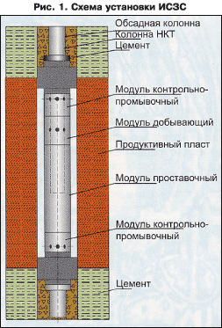

Пакерующий резиновый рукав наполняется жидкостью после установки всего комплекса ИСЗС в скважине путем срезания сбивных заглушек клапаном-пробкой, изготовленным из разбуриваемых материалов.

Срезав заглушки, клапан-пробка останавливается на кольце-стоп. При удержании давления в пределах 8,5-9,0 МПа в течение 15-20 мин. происходит наполнение жидкостью резиновых рукавов (оболочек) пакерного модуля.

При давлении 12,0 МПа клапан в пробке срезается и в затрубном пространстве, через байпасы ИСЗС, восстанавливается циркуляция. Факт наличия циркуляции с некоторым повышением давления свидетельствует о том, что наливные пакеры находятся в рабочем состоянии и скважина подготовлена к цементированию.

Золотниковое устройство отсекает поступление цементного раствора под резиновый рукав при достижении давления заполнения в 8,0 МПа. При этом изменение давления в колонне не приводит к изменению давления под резиновым рукавом. Цементный раствор от забоя к устью скважины проходит по байпасному пространству.

Каждый из модулей золотниковых клапанов устанавливается в строго определенном месте.

Добывающий золотниковый модуль размещается в том месте продуктивного пласта, которое рекомендовано геологической службой нефтяной компании. Он имеет 8 отверстий диаметром 18 мм и оснащен фильтрующим элементом, изготовленным из нержавеющей проволоки с ячейкой 0,2 мм.

Контрольно-промывочные золотниковые модули, входящие в состав ИСЗС, должны быть установлены по верхней и нижней кромке продуктивного пласта. Как и добывающие, промывочные золотниковые модули имеют по 8 отверстий диаметром 18 мм.

Существенно, что открыв золотники промывочных модулей и закрыв аналогичные устройства добывающих, после установки пакера в районе последних появляется возможность проводить полный комплекс технологических операций, направленных на повышение нефтеотдачи пласта. Например, намыв песка или гравия, кислотную обработку, мероприятия по ППД и др.

Модули проставочных секций предназначены для обеспечения точной установки в стволе скважины золотниковых модулей. Испытания показали, что задача решается в случае комплектации ИСЗС проставочными секциями пяти размеров — 500 мм, 1000 мм, 1500 мм, 3000 мм и 6000 мм.

К настоящему времени налажено серийное производство трех типов модулей (механизмов) управления золотниковыми клапанами, любой из которых спускается в скважину на колонне труб НКТ (рис. 2).

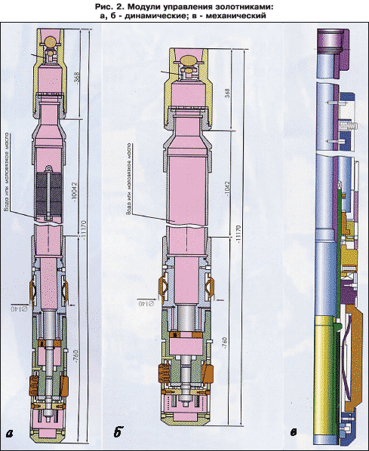

В механизме управления золотниками 1-го типа (рис. 2а) приведение его кулачков в рабочее положение происходит при давлении 2 МПа. После открытия или закрытия золотника при увеличении давления до 8 МПа кулачки складываются в транспортное положение.

Выход кулачков в рабочее положение в механизме управления золотниками прямого действия (рис. 2б) происходит при подаче на его поршень давления в 4 МПа. При сбрасывании давления пружинный узел механизма возвращает кулачки в транспортное положение.

Приведение кулачков в рабочее положение в механическом модуле управления (рис. 2в) производится сдвигом колонны труб НКТ вниз и последующим вращением вправо на 7-8 оборотов. После выполнения необходимых операций с золотником механизм переводится в транспортное положение подъемом труб на 300 мм и вращением вправо на 7-8 оборотов.

**Перспективы развития ИСЗС**

К настоящему времени серийно налажен выпуск ИСЗС с динамическим и механическим принципом управления золотниками. В то же время в рамках реализуемого в «РИТЭКе» проекта создания т.н. интеллектуального месторождения продолжаются работы по совершенствованию инструмента с использованием новейших достижений НТП. Можно ожидать, что уже в краткосрочной перспективе инструмент селективного заканчивания скважин будет оснащен оптико-волоконными каналами связи и, следовательно, превратится в автоматизированную систему управления технологическими процессами.

Возможности и области применения ИСЗС, приведенные выше, лишь часть технологического потенциала инструмента селективного заканчивания скважин.

Очевидно, что по мере накопления опыта промыслового использования ИСЗС его ценность будет только увеличиваться.

**Список литературы**

http://www.oilcapital.ru/